**Aprendendo a Resolver Problemas**

**Anápolis, 05 de novembro de 2023.**

**Discente:** Matheus Marques Portela

**RA:** 2310823

**Nome da disciplina:** Limite e Derivada

**Documentação**

O código abaixo irá gerar um gráfico a partir de uma função prescrita no código, assim teremos um gráfico.

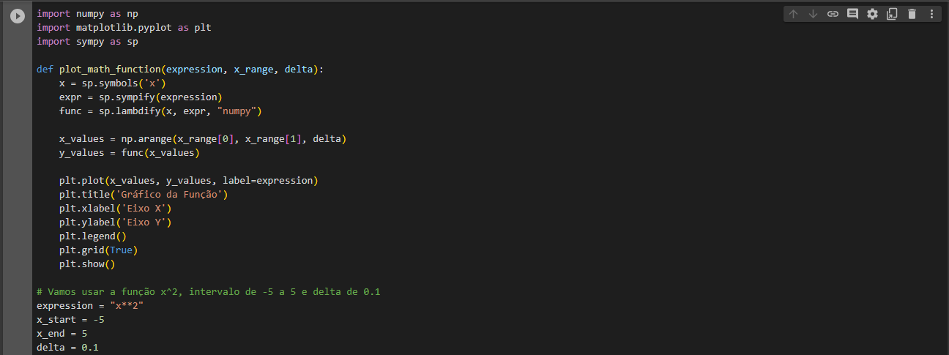

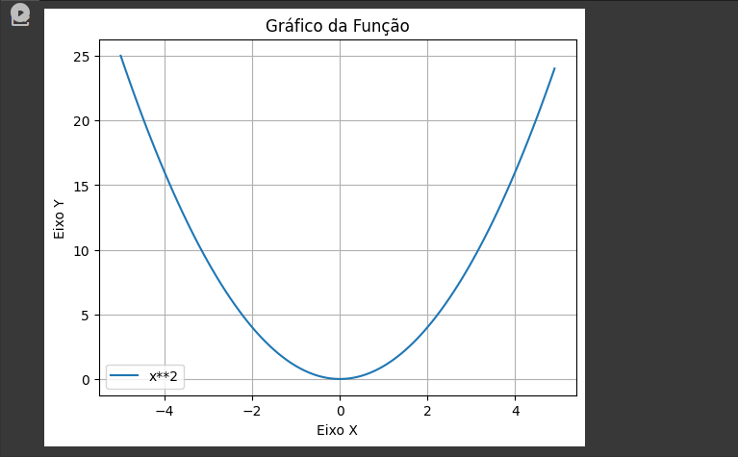

Segue o link do colab para ter acesso ao código fonte que gera o gráfico acima da função:

* https://colab.research.google.com/drive/15dm7HjGaHmKZLIKZqGk5BoRkY7420PEs?usp=sharing